Гвидо Тартаља
ОЦЕНЕ (прилагођено)

АЦА: (Хода по соби, чита наглас и преслишава се.) Вук Караџић родио се у Тршићу хиљаду седамсто осамдесет седме. (Понавља напамет.) Вук Караџић родио се у Тршићу хиљаду седамсто осамдесет седме. (Чита.) Прво образовање добио је у манастиру Троноши...(Тргне га звонце. Отвара врата.)
ТЕТКА МИЦА: (Улази.) Здраво, Ацо!
АЦА: Добар дан, тетка Мицо.
ТЕТКА МИЦА: Је л' ти мама није код куће?
АЦА: Није. Изашла је у куповину.
ТЕТКА МИЦА: Добро. А како си ти?
АЦА: Хвала на питању, добро сам.
ТЕТКА МИЦА: Јесу ли вам саопштили оцене за прво полугодиште? Знам да пре месец дана ниси добро стајао са српским и математиком. Које оцене имаш сада?
АЦА: Из српског и математике имам четири.
ТЕТКА МИЦА: О, па лепо. Е онда чекај да те частим. Заслужио си. (Вади новац из новчаника и даје му.) Ево ти, па купи чоколаду.
АЦА: Хвала, тетка Мицо.
ТЕТКА МИЦА: Ништа, ништа. Поздрави маму и тату.
АЦА: Хоћу. И хвала. До виђења.
ТЕТКА МИЦА: До виђења.
АЦА: (Затвара врата за тетка Мицом, узима књигу па опет чита и преслишава се, тргне га звонце. Отвара врата.) А ти си, мама. Здраво!
МАМА: Здраво! (пољуби га.)
АЦА: Малочас је овде била тетка Мица. Поздравила те је и дала ми је ово. (Показује новац.) Да купим чоколаду.
МАМА: А зашто?
АЦА: Да ме части за оцене.
МАМА: Па то си ти њу нешто слагао. Јеси ли јој казао да имаш двојку из српског и двојку из математике?
АЦА: Ја сам то двоје сабрао. Два из српског и два из математике. Толико математике знам ја и поред двојке: да два и два чине четири.
МАМА: (Забринуто.) Црни сине, далеко ћеш ти догурати са твојом математиком.

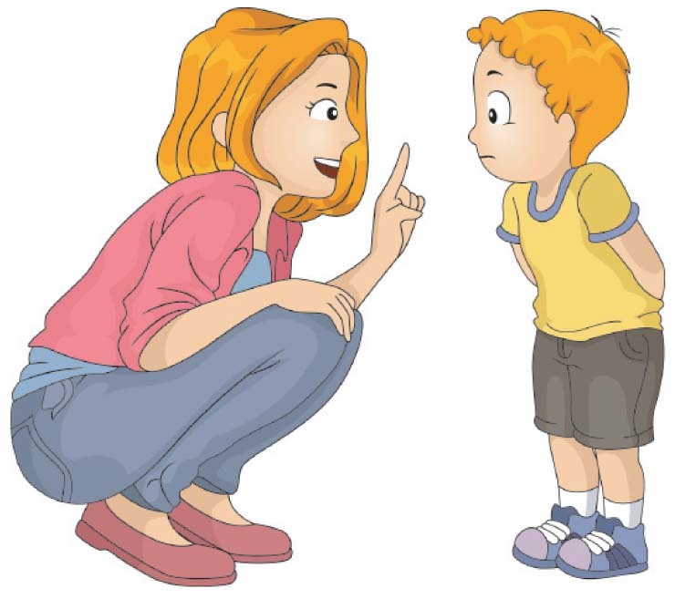
ОТКРИВАМО НОВЕ РЕЧИ:

наглас – говорити гласно да се чујеш
полугодиште – први део школске године
частити – дати некоме нешто на поклон
слагати – преварити
далеко догурати – отићи, стићи до нечега
преслишавати се – проверавати своје знање,
понављати оно што учимо

УЧИМО НЕШТО НОВО: Драмски текст се изводи на сцени. Написан је у облику разговора (дијалога). Текст је подељен на улоге. Улоге се обележавају великим словом (АЦА, ТЕТКА МИЦА, МАМА...). У заградама се објашњава шта ко треба да ради док глуми свој део текста. Запамти!

